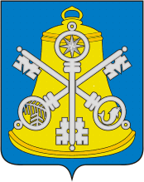

Собрание Корсаковского городского округа

Р Е Ш Е Н И Е

От 30.04.2021 № 123/04-38 .

38 - е заседание 6 – го созыва

Об избрании председателя контрольно-
счетной палаты Корсаковского городского
округа

На основании статьи 44 Устава муниципального образования «Корсаковский городской округ» Сахалинской области, решения Собрания Корсаковского городского округа от 31.07.2013 № 81 «Об утверждении Положения о контрольно-счетной палате Корсаковского городского округа» Собрание РЕШИЛО:

1. Избрать Киштеева Андрея Валерьевича председателем контрольно-счетной палаты Корсаковского городского округа.
2. Настоящее решение вступает в силу со дня принятия.
3. Опубликовать настоящее решение в газете «Восход».

Председатель Собрания
Корсаковского городского округа Л.Д. Хмыз

